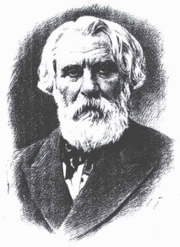
Иван Сергеевич Тургенев
(1818-1883)
Факты биографии:
- _________________________________________________________
- _________________________________________________________
- _________________________________________________________
- _________________________________________________________
- _________________________________________________________
- _________________________________________________________
Бежин луг
Жанр: ______________________________________

Перед вами отрывок из рассказа . Попробуйте вставить пропущенные слова и определит их роль в тексте.
Был прекрасный июльский день, один из тех дней, которые случаются только тогда, когда погода установилась надолго. С самого раннего утра небо ясно; утренняя заря не _____________________: она разливается _________________. Солнце — не _______________, не _______________, как во время знойной засухи, не тускло-багровое, как перед бурей, но светлое и ______________________________ — мирно всплывает под узкой и длинной тучкой, свежо просияет и погрузится в лиловый ее туман. Верхний, тонкий край растянутого облачка засверкает ______________; блеск их подобен блеску ________________… Но вот опять ____________________ играющие лучи, — и весело и величаво, словно ______________, поднимается могучее светило.

Какова же роль пейзажа в рассказе? ________________________________________________________________________________________________________________________________________________________________________________________________________________________________________________________________________________________________________________________
Образы героев
- _____________________
________________________________________________________________________________________________________________________________________________________________________________________________________________________________________________________________________________________________________________________
- ____________________
________________________________________________________________________________________________________________________________________________________________________________________________________________________________________________________________________________________________________________________
- ____________________
________________________________________________________________________________________________________________________________________________________________________________________________________________________________________________________________________________________________________________________
- ____________________
________________________________________________________________________________________________________________________________________________________________________________________________________________________________________________________________________________________________________________________
- ____________________
________________________________________________________________________________________________________________________________________________________________________________________________________________________________________________________________________________________________________________________
С какой целью мальчики рассказывают былички?
____________________________________________________________________________________________________________________________________________________________
Какими перед нами предстают крестьянские дети? ________________________________________________________________________________________________________________________________________________________________________________________________________________________________________________________________________________________________________________________

